1. számú melléklet a 13/2017.(XII.15.) önkormányzati rendelethez

Településképi szempontból meghatározó területek lehatárolása
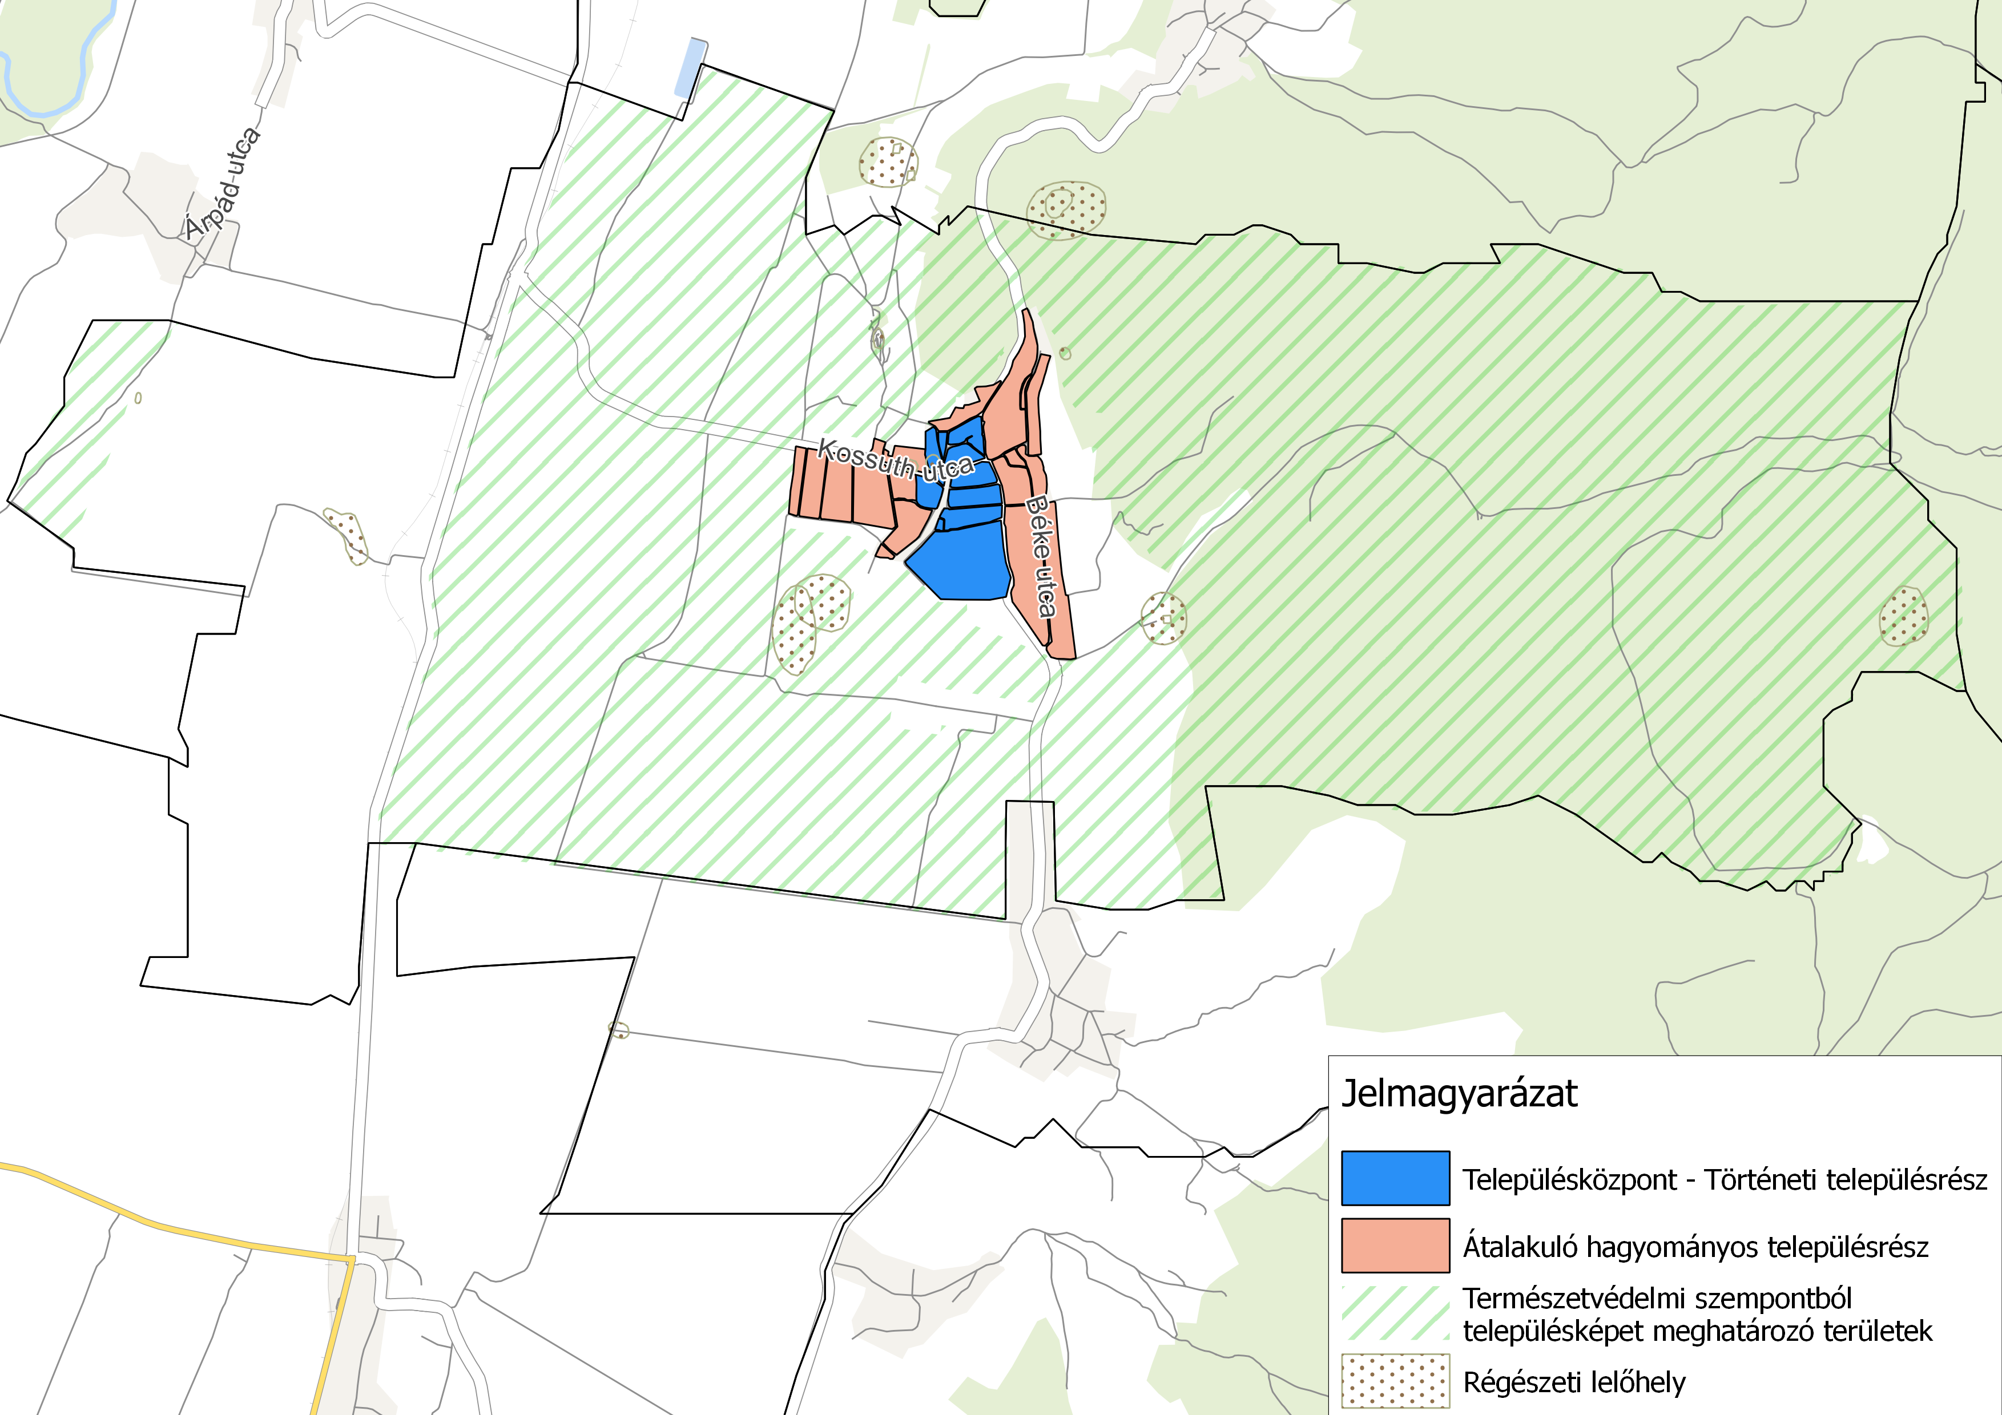
1. ábra: Településképi szempontból meghatározó területek a település közigazgatási területén
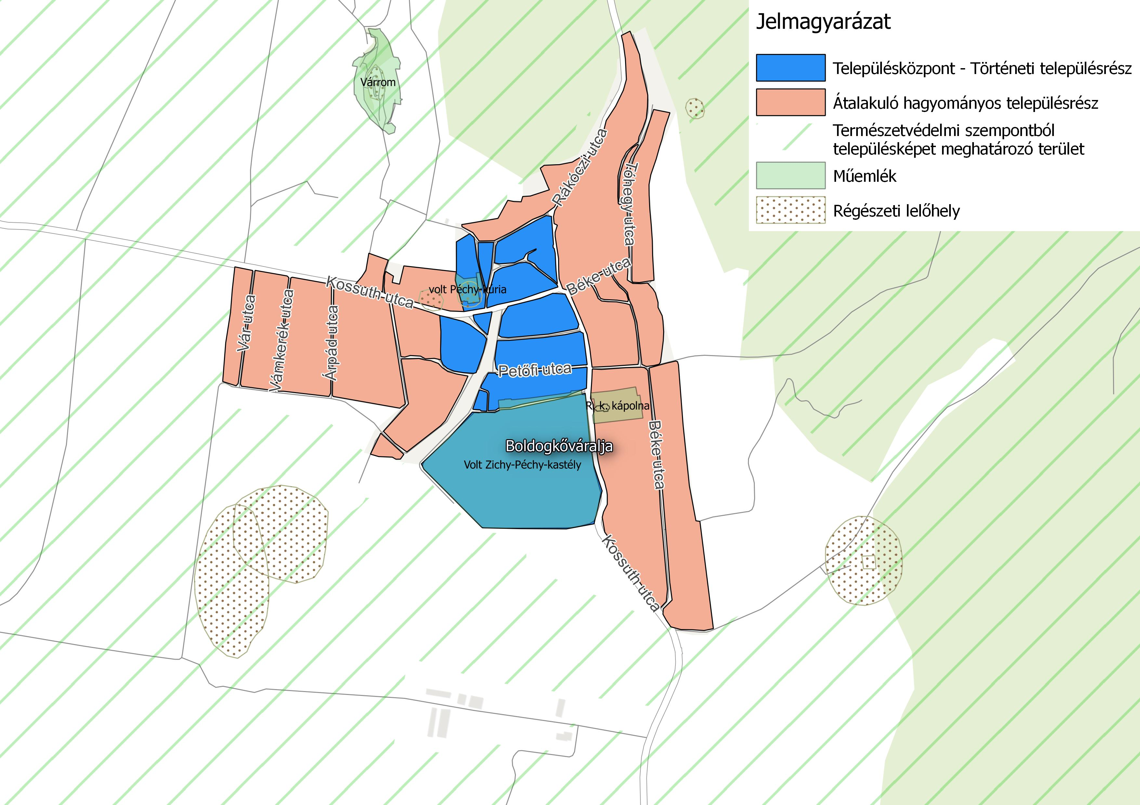
2. ábra: Településképi szempontból meghatározó területek a település belterületén

2. számú melléklet a 13/2017.(XII.15.) önkormányzati rendelethez

BEJELENTÉS
Településképi bejelentési eljáráshoz

Alulírott (név) településképi bejelentést tesz a következők szerint:

A bejelentő adatai:
neve:
címe/székhelye: (ir.szám) (település)
(utca) (hsz.) (em/aj)
A bejelentő elérhetőségei (megadása nem kötelező):
e-mail címe:
telefonszáma:
A bejelentéssel érintett ingatlan adatai:
címe: (ir.szám) (település)
(utca) (hsz.) (em/aj)
helyrajzi száma:
A reklámok, ill. reklámhordozók megjelölése (leírása):

A reklámok, ill. reklámhordozók elhelyezésének tervezett időtartama:

Mellékletek:
- A reklámok, ill. reklámhordozók elhelyezésének ábrázolása,
- egyéb:……………………………………………………………………………

Kelt: ……..………., 20 . …………………

.…………………………
aláírás
3. számú melléklet a 13/2017.(XII.15.) önkormányzati rendelethez

TELEPÜLÉSKÉPI VÉLEMÉNYEZÉS KÉRELME

Településképi véleményezési eljárás lefolytatásához

Kérelmező (építtető) adatai | Tervező adatai
Név: | Név:
Székhely: | Tervezői jogosultság száma:
Levelezési cím: | Levelezési cím:
Kapcsolattartó: | Tervező szervezet:
Telefon: | Telefon:
e-mail: | e-mail:

Kérelem tárgyának rövid leírása

Kérelem tárgyának helye, az ingatlan adatai
Ingatlan címe:
Hrsz:
Ingatlan területe:
Ingatlan építési övezete:
Előírt beépítési mód:
Előírt építménymagasság:
Előírt maximális beépítettség:
Előírt legkisebb telekterület:

Tervezett létesítmény adatai
Telekkel kapcsolatos adatok az építési tevékenység végzése
 | előtt | után
Beépítés módja:
Az ingatlan beépítettsége: | % | %
Zöldterületi fedettség: | % | %
Oldalkertek mérete: | m | m
Oldalkertek mérete: | m | m
Hátsókert mérete: | m | m
Előkert mérete: | m | m
Az épülettel kapcsolatos adatok az építési tevékenység végzése
 | előtt | után
Rendeltetés:
Rendeltetési egységek száma:
Építménymagasság:
Gépkocsi elhelyezés: (épületben, teleken belül, közterületen)
Parkolók száma:
Tető kialakítása:
(magas tető, lapos tető)
Tető hajlásszöge:
Héjazat anyaga:

Mellékletként beadandó a településképi követelményeknek való megfelelést igazoló építészeti- műszaki terv tartalma
(1 példány papír alapú tervdokumentáció és ÉTDR rendszerbe feltöltött tervdokumentáció)
Műszaki leírás:
(telepítésről, építészeti kialakításról, épület védettségi minősítéséről, beépítettség számítás, építménymagasság számítás)
Szabályozási terv részlete az ingatlanra vonatkozóan:
Helyszínrajz:
(szomszédos építmények, terepviszonyok és égtáj feltüntetésével)
Alaprajz(ok):
(egyezményes és olvasható jelöléssel, olvashatósághoz és a megértéshez szükséges léptékben)
Homlokzat(ok):
(hirdető berendezések ábrázolásával)
Metszet(ek)
Meglévő állapotot bemutató fényképfelvétel:
Településképet befolyásoló tömegformálás, homlokzatkialakítás, utcakép, illeszkedés ábrázolása:
(környezetet is bemutató makett, fotómontázs, digitális megjelenítés)

Egyéb-tervvel kapcsolatos-lényeges adat, információ

Kelt: ………, 201.. év …………………hónap …….nap

…………………………….. Kérelmező (építtető) aláírása

4. számú melléklet a 13/2017.(XII.15.) önkormányzati rendelethez

Fásításra, növénytelepítésre javasolt és tiltott növényfajok jegyzéke

1. Fásításra, növénytelepítésre javasolt őshonos növények jegyzéke

1.1 Lombos fafajok
tudományos (latin) elnevezés | magyar elnevezés
Acer campestre | mezei juhar
Acer platanoides | korai juhar
Acer pseudoplatanus | hegyi juhar, jávorfa
Acer tataricum | tatár juhar, feketegyűrű juhar
Alnus glutinosa (allergén) | enyves éger, mézgás éger, berekfa
Alnus incana | hamvas éger
Betula pendula (allergén) | közönséges nyír, bibircses nyír
Betula pubescens | szőrös nyír, pelyhes nyír
Carpinus betulus | közönséges gyertyán
Cerasus avium (Prunus avium) | vadcseresznye, madárcseresznye
Cerasus mahaleb (Prunus mahaleb) | sarjmeggy, török meggy
Fagus sylvatica | közönséges bükk
Fraxinus angustifolia ssp. pannonica | magyar kőris
Fraxinus excelsior | magas kőris
Fraxinus ornus | virágos kőris, mannakőris
Juglans regia | közönséges dió
Malus sylvestris | vadalma
Padus avium | zelnicemeggy, májusfa
Populus alba * | fehér nyár, ezüst nyár
Populus canescens * | szürke nyár
Populus nigra * | fekete nyár, topolyafa, csomoros nyár
Populus tremula | rezgő nyár
Pyrus pyraster | vadkörte, vackor
Quercus cerris | csertölgy, cserfa
Quercus petraea (Q. sessiliflora) | kocsánytalan tölgy
Quercus pubescens | molyhos tölgy
Quercus robur (Q. pedunculata) | kocsányos tölgy, mocsártölgy
Salix alba (allergén) | fehér fűz, ezüst fűz
Salix fragilis | törékeny fűz, csörege fűz
Sorbus aria | lisztes berkenye
Sorbus aucuparia | madárberkenye
Sorbus domestica | házi berkenye, fojtóska
Sorbus torminalis | barkóca berkenye, barkócafa
Tilia cordata (T. parviflora) | kislevelű hárs
Tilia platyphyllos (T. grandifolia) | nagylevelű hárs
Ulmus glabra (U. montana, U. scabra) | hegyi szil
Ulmus laevis | vénic szil, lobogós szil, vénicfa
Ulmus minor (Ulmus campestris) | mezei szil, simalevelű mezei szil

1.2 Tűlevelű fajok (fenyők)
tudományos (latin) név | magyar elnevezés
Juniperus communis | közönséges boróka, gyalogfenyő

1.3 Lombos cserjék
tudományos (latin) név | magyar elnevezés
Colutea arborescens | pukkanó dudafürt
Cornus mas | húsos som
Cornus sanguinea | veresgyűrű som
Crataegus laevigata (C. oxyacantha) | kétbibés galagonya
Crataegus monogyna | egybibés galagonya
Euonymus europaeus | csíkos kecskerágó
Euonymus verrucosus | bibircses kecskerágó
Frangula alnus (Rhamnus frangula) | kutyabenge
Hippophae rhamnoides | homoktövis
Lonicera xylosteum | ükörke lonc, ükörke
Prunus spinosa | kökény
Rhamnus catharticus | varjútövis (benge)
Ribes uva-crispa | -
Rosa canina | gyepűrózsa
Salix caprea | kecskefűz
Salix cinerea | rekettyefűz, hamvas fűz
Salix purpurea | csigolyafűz
Salix viminalis | kosárkötő fűz
Sambucus nigra | fekete bodza
Sambucus racemosa** | fürtös bodza
Spirea salicifolia | fűzlevelű gyöngyvessző
Staphylea pinnata | mogyorós hólyagfa
Viburnum lantana | ostorménfa
Viburnum opulus | kányabangita
* nem „szöszös”, hím egyedek telepítése javasolt csak
** 500 m felett javasolható a telepítése
Allergén növényfajok telepítése kizárólag külterületen, belterülettől és beépítésre szánt területtől nagy távolságra javasolható.

2. Tiltott növényfajok jegyzéke

2.1 Idegenhonos inváziós növényfajok jegyzéke

Tudományos név | Magyar név
Baccharis halimifolia | Borfa, tengerparti seprűcserje
Cabomba caroliniana | Kaliforniai tündérhínár
Eichhornia crassipes | Vízijácint
Heracleum persicum | Perzsa medvetalp
Heracleum sosnowskyi | Sosnowsky-medvetalp
Hydrocotyle ranunculoides | Hévízi gázló
Lagarosiphon major | Fodros átokhínár
Ludwigia grandiflora | Nagyvirágú tóalma
Ludwigia peploides | Sárgavirágú tóalma
Lysichiton americanus | Sárga lápbuzogány
Myriophyllum aquaticum | Közönséges süllőhínár
Parthenium hysterophorus | Keserű hamisüröm
Persicaria perfoliata | Ördögfarok keserűfű
Pueraria montana var. lobata | Kudzu nyílgyökér
Asclepias syriaca | Közönséges selyemkóró
Elodea nuttallii | Vékonylevelű átokhínár
Impatiens glandulifera | Bíbor nebáncsvirág
Myriophyllum heterophyllum | Felemáslevelű süllőhínár
Heracleum mantegazzianum | Kaukázusi medvetalp
Gunnera tinctoria | Óriásrebarbara
Pennisetum setaceum | Tollborzfű
Alternanthera philoxeroides
Microstegium vimineum

2.2 Natura 2000 gyepterületeken termőhely-idegen inváziós növényfajok jegyzéke

Tudományos név | Magyar név
Robinia pseudo-acacia | akác
Fraxinus americana | amerikai kőris
Ailanthus altissima | bálványfa
Elaeagnus angustifolia | keskenylevelű ezüstfa
Pinus nigra | fekete fenyő
Pinus silvestris | erdei fenyő
Amorpha fruticosa | gyalogakác
Prunus serotina | kései meggy
Acer negundo | zöld juhar
Phytolacca americana | alkörmös
Fallopia spp. | japánkeserűfű fajok
Solidago canadensis | kanadai aranyvessző
Solidago gigantea | magas aranyvessző
Ambrosia artemisifolia | parlagfű
Asclepias syriaca | selyemkóró
Echinocystis lobata | süntök

